Міністерство освіти та науки України
Національний університет “Львівська політехніка”
Інститут інформаційно-комунікаційних технологій та електронної інженерії
Кафедра інформаційно-комунікаційних технологій


ЗВІТ
з лабораторної роботи №9
з дисципліни “Об’єктно-орієнтоване програмування, ч.2”

Виконав:
Ст. гр. ІХ-22
Бистрий П.Ю.

Прийняла:
Гордійчук-Бублівська О.В.

Львів 2026
Тема: Візуалізація даних за допомогою бібліотеки Seaborn.
Мета: Навчитися працювати з бібліотекою Seaborn для візуалізації даних. Ознайомитися з основними типами графіків, які надає бібліотека, навчитися застосовувати їх для аналізу даних.
Завдання 1: Підготовка середовища та завантаження даних
  - Імпортуйте необхідні бібліотеки.
  - Завантажте файл Job opportunities.csv
  - Оскільки Salary Range - текстове поле, створіть числову колонку Average Salary
Код програми:
import pandas as pd
import seaborn as sns
import matplotlib.pyplot as plt
class CSV:
def __init__(self, file: str):
self.file=file
self.dataset=None
def open_csv(self):
self.dataset=pd.read_csv(self.file)
return self.dataset
class DataFrame:
def __init__(self, df):
self.df=df
def add_average_salary(self):
min_s = self.df['Salary Range'].str.extract(r'£(\d+,?\d*) -')[0]
min_s = min_s.str.replace(',', '').astype(int)
max_s = self.df['Salary Range'].str.extract(r' £(\d+,?\d*)')[0]
max_s = max_s.str.replace(',', '').astype(int)
awg_salary = (max_s + min_s) / 2
self.df["Average Salary"] = awg_salary
return self.df
def add_year_col(self):
def get_year(date):
return pd.to_datetime(date, format='%m/%d/%Y').year
self.df['Year'] = self.df['Date Posted'].apply(get_year)
return self.df
ds=CSV("Job opportunities.csv").open_csv()
dataframe=DataFrame(ds)
df_with_awg_salary=dataframe.add_average_salary()
df=dataframe.add_year_col()

Результат:
Cтворення об’єкта dataframe за допомогою класів CSV(відкриває csv-файл), DataFrame(метод add_average_salary додає стовбець середньої зарплати та метод add_year_column додає стовбець року публікації)
Завдання 2. Створення стовпчастої діаграми (Barplot)
Побудуйте діаграму, яка показує залежність середньої зарплати (Average Salary) від рівня досвіду (Experience Level).
Код програми:
class Barplot:
def __init__(self, data: pd.DataFrame, x_param: str, y_param: str):
self.data=data
self.x_param=x_param
self.y_param=y_param
def plot(self, title ,x_label, y_label):
try:
salary_experience=self.data[[self.x_param, self.y_param]]
plt.figure(figsize=(10, 6))
sns.barplot(x=self.x_param, y=self.y_param, data=salary_experience, palette='viridis')
plt.title(title)
plt.xlabel(x_label)
plt.ylabel(y_label)
plt.show()
except KeyError:
print("unknown key")
Barplot(df, "Experience Level", "Average Salary").plot("Залежність заробітньої плати від досвіду",
"Рівень досвіду", "рівень заробітньої плати")

Результат:
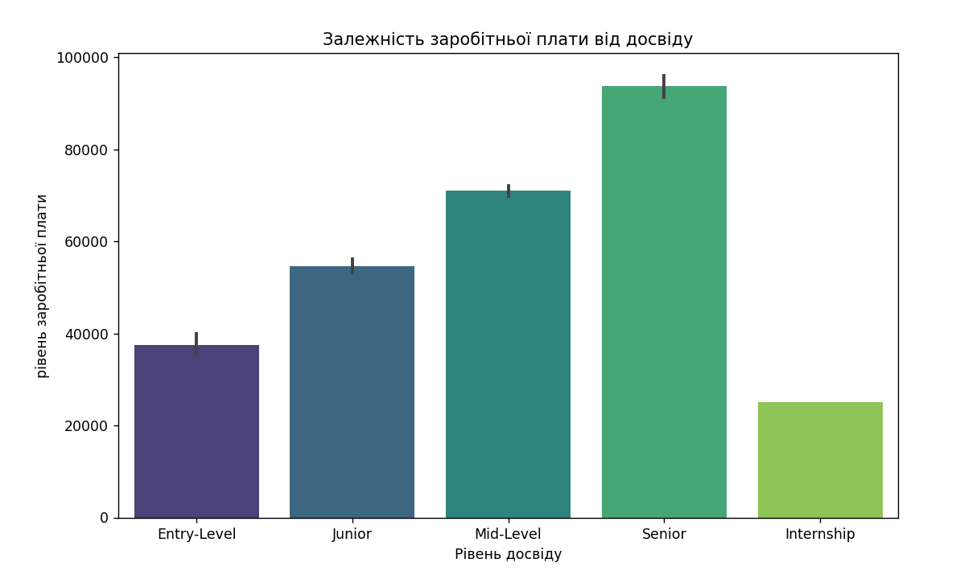

Завдання 3. Створення діаграми розмаху (Boxplot)
Створіть діаграму розмаху для відображення розподілу зарплат (Average Salary) за галузями (Industry).
Код програми:
class Boxplot:
def __init__(self, data: pd.DataFrame, x_param: str, y_param: str):
self.data=data
self.x_param=x_param
self.y_param=y_param
def plot(self, title ,x_label, y_label):
try:
salary_industry = self.data[[self.x_param, self.y_param]]
plt.figure(figsize=(12, 6))
plt.xticks(rotation=45, ha='right')
plt.tight_layout()
sns.boxplot(x=self.x_param, y=self.y_param, data=salary_industry, palette='viridis')
plt.title(title)
plt.xlabel(x_label)
plt.ylabel(y_label)
plt.show()
except KeyError:
print("unknown key")
except ValueError:
print("value error")
Boxplot(df, "Industry","Average Salary"). plot("Діаграма розмаху для відображення розподілу зарплат за галузями",
"Галузь", "Середня зоробітня плата")

Результат:
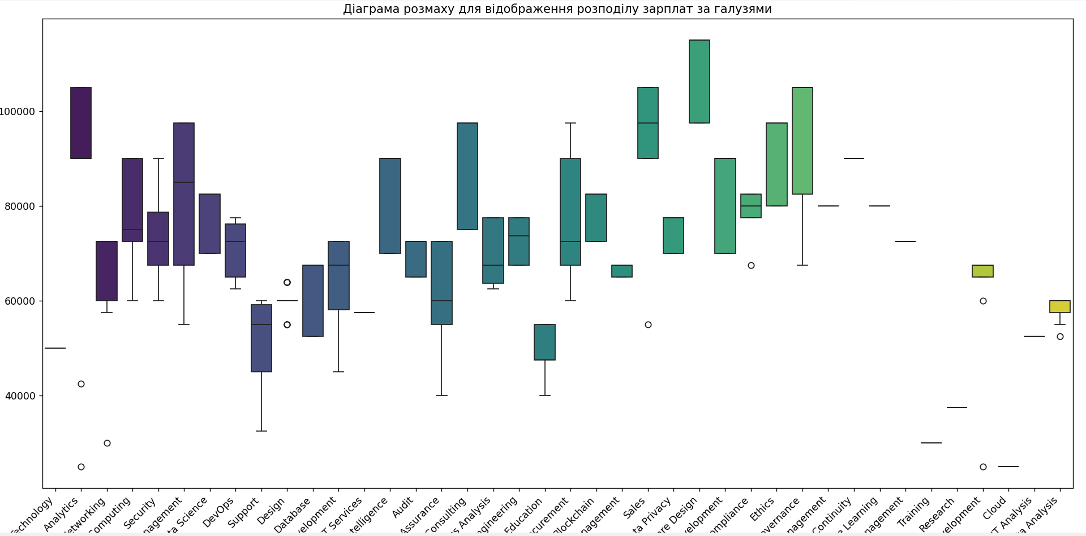

Завдання 4. Створення теплової карти (Heatmap)
Створіть теплову карту для аналізу кількості вакансій за рівнем досвіду (Experience Level) та галуззю (Industry).
Код програми:
class Heatmap:
def __init__(self, data: pd.DataFrame, x_param: str, y_param: str):
self.data = data
self.x_param = x_param
self.y_param = y_param
def plot(self, title):
try:
plt.figure(figsize=(10,6))
pivot_table = pd.crosstab(self.data[self.x_param], self.data[self.y_param])
sns.heatmap(pivot_table)
plt.title(title)
plt.show()
except KeyError:
print("unknown key")
except ValueError:
print("value error")
Heatmap(df, "Industry", "Experience Level").plot("Теплова карта для аналізу кількості вакансій за рівнем досвіду та галуззю")

Результат:
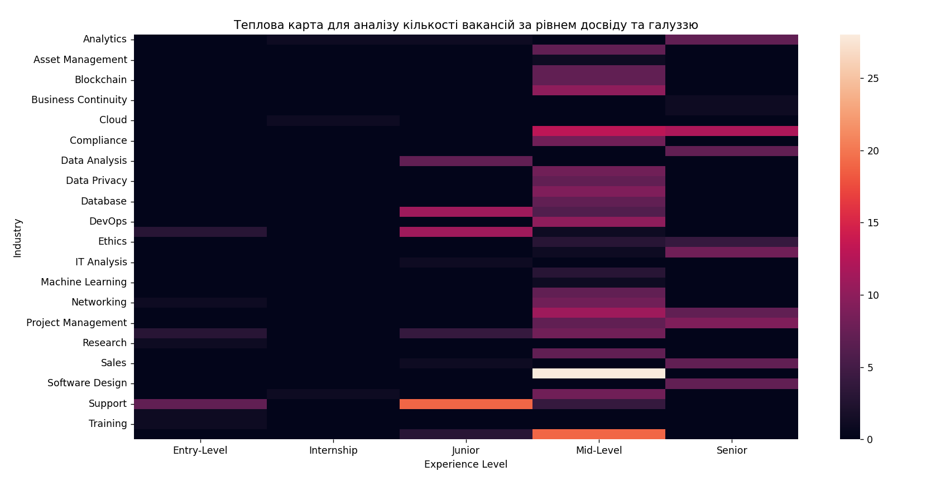
Завдання 5. Створення точкової діаграми (Scatterplot)
Відобразіть залежність зарплати (Average Salary) від року публікації вакансії (Year, треба витягнути з Date Posted). Точки на графіку пофарбуйте за рівнем досвіду (hue='Experience Level').

Код програми:
class Scatterplot:
def __init__(self, data: pd.DataFrame, x_param: str, y_param: str, hue: str):
self.data = data
self.x_param = x_param
self.y_param = y_param
self.hue=hue
def plot(self, title, x_label, y_label):
try:
plt.figure(figsize=(10, 6))
sns.scatterplot(x=self.x_param, y=self.y_param, hue=self.hue, data=self.data)
plt.title(title)
plt.xlabel(x_label)
plt.ylabel(y_label)
plt.show()
except KeyError:
print("unknown key")
except ValueError:
print("value error")
Scatterplot(df, "Year", "Average Salary", "Experience Level").plot("залежність зарплати від року публікації",
"Рік публікації", "Середня зарплата")
Scatterplot(df, "Year", "Average Salary", "Experience Level").plot("залежність зарплати від року публікації",
"Рік публікації", "Середня зарплата")

Результат:
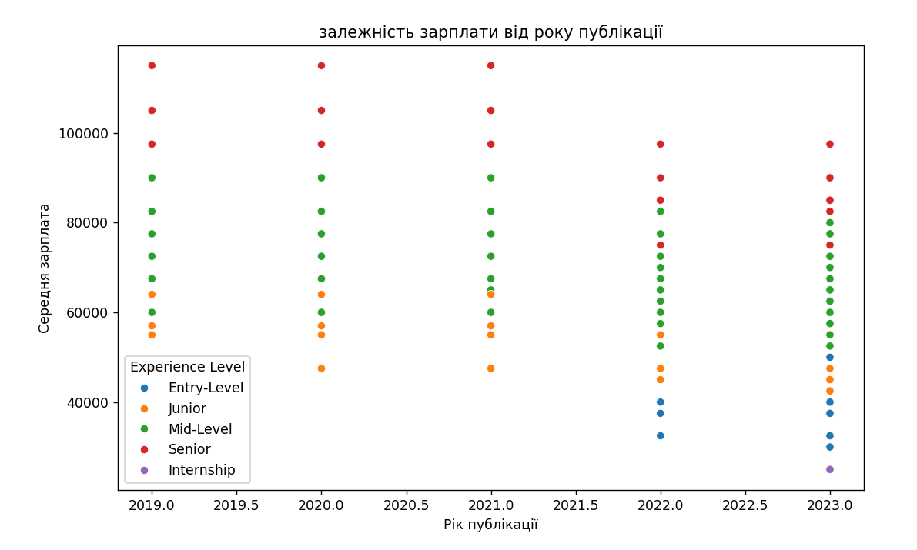

Завдання 6. Парні графіки (Pairplot)
Створіть парні графіки для аналізу взаємозв’язків між зарплатою, роком та рівнем досвіду.
Код програми:
class Pairplot:
def __init__(self, data: pd.DataFrame, param_list: list):
self.data = data
self.param_list=param_list
def plot(self, title):
try:
sns.pairplot(self.data[self.param_list], diag_kind='kde', palette='bright')
plt.suptitle(title, y=1.02)
plt.show()
except KeyError:
print("unknown key")
except ValueError:
print("value error")
Pairplot(df, ["Average Salary", "Year", "Experience Level"]).plot("Аналіз взаємозв’язків між зарплатою, роком та рівнем досвіду")

Результат:
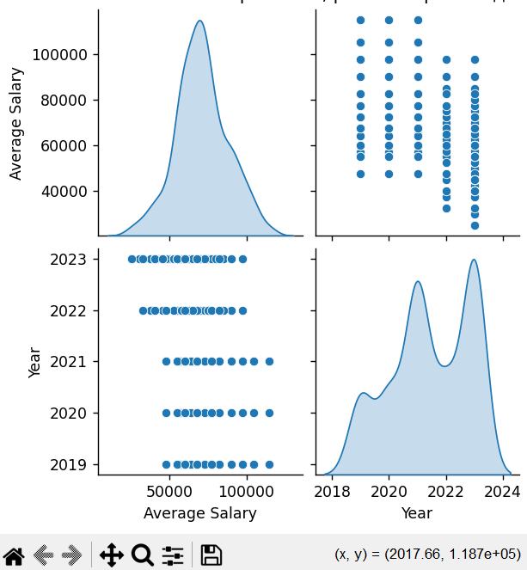

Висновок: На цій лабораторній роботі я навчився працювати з бібліотекою Seaborn для візуалізації даних. Ознайомився з основними типами графіків, які надає бібліотека, навчився застосовувати їх для аналізу даних.

